ДЕПАРТАМЕНТ ОБРАЗОВАНИЯ ГОРОДА МОСКВЫ
Государственное бюджетное профессиональное образовательное учреждение города Москвы «Московский колледж управления, гостиничного бизнеса и информационных технологий «Царицыно»

«Подвиг деревенской учительницы»

Выполнил: Борискин Юрий,
студент группы Т-138
Преподаватель: Балашова А. Ф.

Москва
2017

Надолго задумался, о ком из воевавших людей могу написать, ведь у меня не осталось в живых никого из родственников, кто бы смог рассказать мне о событиях, произошедших во время Великой Отечественной войны. Я очень расстроился.
Когда пришел домой, сразу же спросил у своей бабушки Новаловой Ирины Ивановны: «Бабуль, ты знаешь какой-нибудь интересный случай, который произошёл во время войны?». Она подумала и вспомнила историю своей первой учительницы, которая рискуя своей жизнью, сумела спасти детей-школьников. Попытаюсь пересказать происшествие достаточно подробно. Сама бабушка помнить те годы не могла, т. к. родилась в 1952 году.
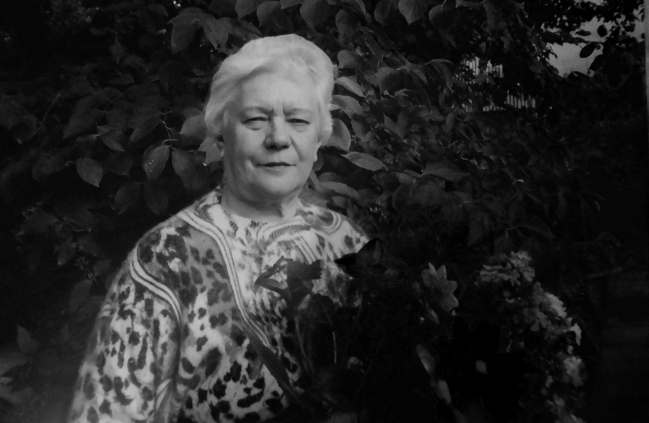
Учительницу звали Анастасия Афанасьевна Попова. Родилась она летом (дата неизвестна) 1937 года, а скончалась в 1987 или 1989 году. Она проживала в Орловской области в небольшом селе Носоново, которого уже не найти на карте.
Лето. 1943 год. Русские начали операцию по освобождению города Орла от немецко-фашистских захватчиков. В городе тяжелая обстановка, все боятся и борются за свои жизни. Анастасия Афанасьевна в этот день находилась в школе и вела уроки русского языка и литературы. Начался обстрел. Все дети в панике, и учительница понимает, что оставаться в здании невозможно, необходимо вывести учеников из зоны обстрела в леса, окружавшие село.
Пройти через главный вход нельзя – расстрел. Ждать, пока всё закончится, тоже нельзя – самоубийство. Анастасия решает пройти через «чёрный вход», т. к. это единственный вариант, который дает им всем шанс на спасение. Когда учительница и ученики вышли из здания, сразу же побежали в сторону леса. Они легко пробирались между домами по узким улицам. До леса было рукой подать, но на границе стояли войска Германии, идти напролом не было смысла – убьют. Тогда герои моего рассказа забежали в дом, чтобы спрятаться от фашистов и придумать план спасения жизни детей.
На часах около 3 часов ночи. Анастасия Афанасьевна решает выйти из убежища и разведать, есть ли возможность пройти в лес. Это могло ей стоить жизни, но женщина понимала, что выбора нет: нужно спасти детей. Она вышла и направилась в ту сторону, где днём стояли немцы. Они всё так же оставались на месте. Тогда учительница решила, что попытается хотя бы посмотреть местность. Она поняла, что удача оказалась на ее стороне, когда нашла, как можно пройти в леса – через болотистую местность. Анастасия Афанасьевна вернулась и рассказала о плане детям и другой учительнице, которая тоже помогала спасти детей. Осуществить его решили следующей ночью, т.к. все очень устали, было необходимо набраться сил.
Ночь Анастасия Афанасьевна вместе с ребятами отправилась в путь, но, как ни странно, удача не покинула их. Удалось легко выбраться в лес. А там уже оставалось лишь дойти до советских войск, находящихся неподалеку от села.
Слава Богу, всё хорошо закончилось! Но это событие оставило большой отпечаток на душе простой учительницы русского языка и литературы.
Нужно иметь большую силу воли, чтобы не думать о себе, не побояться пожертвовать своей жизнью ради других. Учитель всегда должен быть примером во всем, не только в военное время, но и в мирной жизни.

